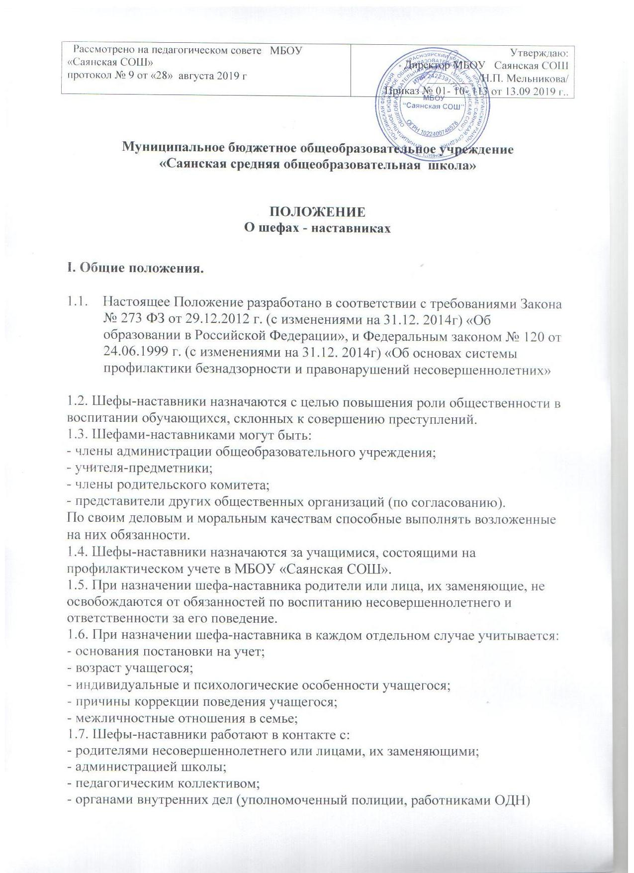

1.8. В порядке исключения может быть произведена замена одного шефа-наставника на другого.

**II. Задачи, стоящие перед шефами-наставниками**

2.1. Оказание помощи родителям или лицам, их заменяющим, в коррекции поведения учащегося.

2.2. Пропаганда здорового образа жизни, организация досуга.

2.3. Воспитание гражданственности, уважения к правам и свободам человека.

2.4. Охрана прав школьника.

**III. Обязанности шефа-наставника**

Шеф-наставник обязан:

3.1. Приложить все усилия для коррекции поведения учащегося, искоренения у него вредных и аморальных привычек и представлений;

3.2. Готовить подростка к здоровой общественной жизни;

3.3. Контролировать посещение подопечным учебных занятий, успеваемость, поведение в школе, семье, на улице, в общественных местах;

3.4. Вовлекать его в работу кружков, спортивных секций, клубов;

3.5. Принимать меры к созданию надлежащих условий для правильной организации учебы и досуга в семье.

Шеф-наставник использует наиболее эффективные формы и средства воспитательной работы с учетом индивидуальных и психологических особенностей учащегося.

Шефы-наставники отчитываются 2 раза в год на заседании Совета профилактики.

**IV.** **Права шефа-наставника**

Шеф-наставник имеет право:

4.1. Посещать несовершеннолетнего по месту жительства (при согласии родителей, законных представителей несовершеннолетних), учебы;

4.2. Требовать от родителей или лиц, их заменяющих, создания наиболее благоприятных условий для досуга и учебы учащегося.

**V. Прекращение работы**

5.1. Работа шефа-наставника прекращается в следующих случаях:

- в связи с исправлением несовершеннолетнего;

- по окончании срока обучения в школе;

- при оформлении несовершеннолетнего в другое учебное заведение;

- при перемене места жительства за пределы села.